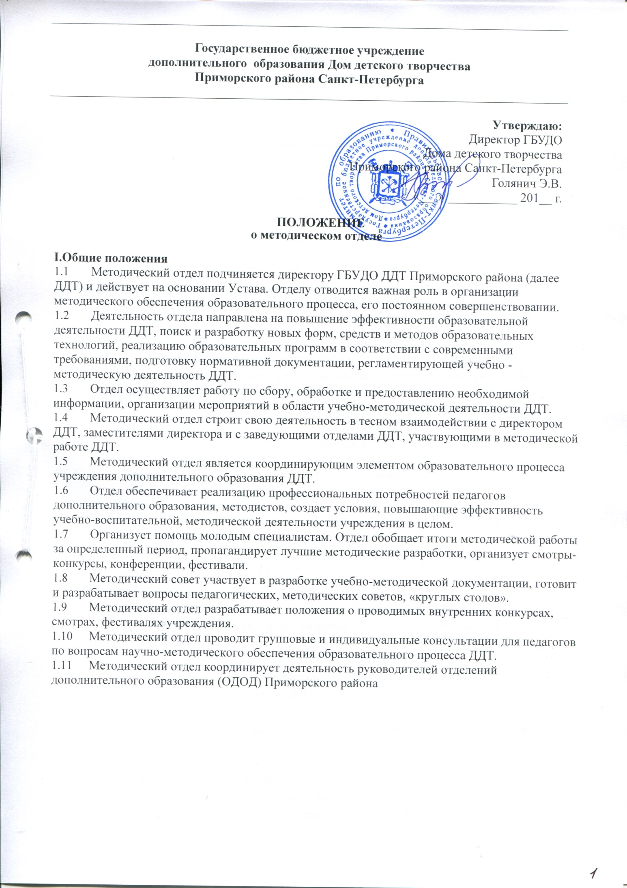

II. Руководство отделом
- Отдел возглавляет заведующий, назначаемый на должность и освобождаемый от должности приказом директора ДДТ.
Структура и штатная численность отдела утверждается директором ДДТ по представлению заместителя директора по УВР.

III.Структура и организация работы методического отдела

3.1В состав отдела входят:
- заведующий методическим отделом
- методисты по направлениям деятельности
- В ведении отдела находятся:
- фонд методических, справочных изданий
- информационно-методические материалы ДДТ
- годовые планы и отчеты ДДТ
- Организационное обеспечение работы отдела включает:
- перспективное и текущее планирование деятельности отдела в целом
- своевременное предоставление в установленном порядке отчетности о результатах деятельности и ответственность за ее достоверность
- определение функциональных обязанностей сотрудников отдела, разработку должностных инструкций в соответствии с квалификационными требованиями
- подбор и расстановку кадров, повышение их профессиональной квалификации
- обсуждение и рассмотрение основных вопросов деятельности отдела (на правах совещательного органа действует методический совет)
- соблюдение охраны труда, правил техники безопасности и пожарной безопасности

IV. Содержание работы и материалов методического отдела
- Организация образовательного процесса:
- нормативно-правовые документы, регламентирующие образовательную деятельность в дополнительном образовании
- программа развития ДДТ
- программа развития отдела 2016-2021 гг.
- образовательные, досуговые, целевые программы ДДТ
- материалы из опыта работы педагогов дополнительного образования
- материалы по методическому обеспечению образовательного процесса в учреждении
- локальные акты
- Повышение профессиональной компетентности педагогических кадров:
- материалы участников конкурсов педагогических достижений
- рекомендации по подготовке к аттестации
- материалы работы педагогов, обучающихся в различных учебных заведениях и повышающих свою квалификацию на курсах
- Материалы в помощь методической службе учреждения:
- материалы в помощь методисту
- материалы в помощь педагогу дополнительного образования
- материалы конкурсов, семинаров, конференций, смотров, выставок и т.д.
- Научно-методическое обеспечение деятельности отдела осуществляется следующими формами и видами работ: подготовка статей, бюллетеней, рекомендаций, предложений, обзорно-аналитических, справочных, информационных и других материалов
4.5 Медиатека:
- материалы на CD
- презентации из опыта работы ДДТ
- видеоролики, используемые в массовой работе ДДТ
- методические рекомендации в помощь педагогам-организаторам
- УМК к образовательным программам

IV.Направления деятельности отдела
- Обеспечение учебно-методического процесса документационным сопровождением Формы работы:
- реализация программы развития ДДТ
- реализация локальных актов и методических документов, регламентирующих учебно-воспитательный процесс
- реализация единых требований к содержанию учебно-методического процесса
- Организационно-методическое сопровождение:
- работа педагогического совета
- работа методического совета
- методическая работа с педагогами дополнительного образования, методистами, с руководителями ОДОД школ Приморского района
- Создание единого методического пространства ДДТ
- обучение педагогических кадров
- обобщение опыта работы педагогов дополнительного образования
- Взаимодействие с отделами ДДТ:
- обучение педагогических кадров в рамках курсов повышения квалификации
- подготовка материалов для аттестации педагогов и руководящих работников
- организация и проведение различных смотров, методических выставок, конкурсов учреждении, в районе, в городе
- подготовка материалов для получения звания «Образцовый коллектив»
- подготовка материалов для награждения педагогов дополнительного образования руководящих работников ДДТ

VI. Права отдела
Руководитель и представители отдела имеют право:
- участвовать в работе совещательных органов ДДТ
- разрабатывать и вносить на утверждение администрации ДДТ, педагогического и методического советов ДДТ проекты и планы своей деятельности
- сотрудничать с ОУ района и города (обмен опытом)
- взаимодействовать с органами власти, выполняющими функции учредителя, заинтересованными лицами и организациями, в т. ч. социальными партнерами организации, осуществляющей образовательную деятельность, по вопросам развития дополнительного образования и проведения массовых досуговых мероприятий.

